Kraków, dnia 08.03.2024 r.
Nr sprawy: DFP.271.11.2024.AMW

Do wszystkich Wykonawców biorących udział w postępowaniu

Dotyczy: postępowania o udzielenie zamówienia publicznego na dostawę sprzętu medycznego przeznaczonego dla Szpitalnego Oddziału Ratunkowego wraz z instalacją, uruchomieniem i szkoleniem personelu.

Zgodnie z art. 135 ust. 6 ustawy Prawo zamówień publicznych przedstawiam odpowiedzi na pytania wykonawców oraz zgodnie z art. 137 ust. 1 ustawy Prawo zamówień publicznych modyfikuję specyfikację warunków zamówienia:

Pytanie 1
do projektu umowy stanowiącej załącznik nr 3 do swz
Dot. § 10 umowy. Czy Zamawiający wyrazi zgodę na dodanie postanowienia: „Strony dopuszczają możliwość dostarczenia przez Wykonawcę, na czas naprawy, urządzenia zastępczego o parametrach nie gorszych od naprawianego sprzętu. W takim przypadku postanowień dotyczących czasu napraw oraz związanych z nimi karach umownych, nie stosuje się.”
Biorąc po uwagę, iż długość naprawy nie zawsze jest możliwa do oszacowania na etapie składania ofert, a w interesie Zamawiającego jest zachowanie ciągłości udzielania świadczeń zdrowotnych, powyższe postanowienie umowy jest korzystne dla obu stron.
Odpowiedź: Zamawiający informuje, że § 10 ust. 4 Wzoru umowy otrzymuje nowe brzmienie:

,, Wykonawca zobowiązuje się do podjęcia naprawy Sprzętu, rozumianej jako obecność uprawnionego pracownika Wykonawcy przy uszkodzonym Sprzęcie, jego odbiór na koszt Wykonawcy do 2 Dni roboczych (w godzinach od 8:00 do 15:00) od momentu wysłania zawiadomienia, o którym mowa w ust. 5. Czas zakończenia naprawy będzie wynosił do 5 Dni roboczych (a w przypadku konieczności sprowadzenia części zamiennych do 12 Dni roboczych) liczonych od dnia wysłania zawiadomienia, o którym mowa w ust. 5. W przypadku naprawy Sprzętu trwającej dłużej niż w zdaniu drugim niniejszego ustępu Szpital Uniwersytecki za jego zgodą dopuszcza możliwość dostarczenia przez Wykonawcę w tym terminie Sprzętu zastępczego o parametrach takich samych lub lepszych niż Sprzęt będący przedmiotem zamówienia. W takim przypadku postanowienia § 13 ust. 2 lit. c Umowy nie mają zastosowania.”

Pytanie 2
do projektu umowy stanowiącej załącznik nr 3 do swz
Dot. § 13 ust. 2 pkt a) i b) Proszę o wyjaśnieni czym różnią się podstawy naliczenia kar umownych w zakresie wskazanych punktów? Proszę także o wyjaśnienie dlaczego wielkości kar umownych są różne dla zwłoki w dostawie oraz zwłoki w instalacji, bowiem w obu przypadkach zwłoki zamawiający nie będzie mógł korzystać z zakupionego asortymentu.
Odpowiedź: Zamawiający podtrzymuje zapisy § 13 Wzoru umowy.

Pytanie 3
do projektu umowy stanowiącej załącznik nr 3 do swz
Dot. § 13 ust. 2 pkt e) Czy Zamawiający wyrazi zgodę na zmianę postanowienia umowy, poprzez określenie kary umownej za brak szkolenia, w miejsce „nieterminowego przeprowadzenia szkolenia”. Kara umowna jest zryczałtowanym odszkodowaniem ex contractu, zatem przesłanki jej wymagalności określają ogólne przesłanki kontraktowej odpowiedzialności odszkodowawczej, nieterminowe szkolenie nie powoduje u zamawiającego wystąpienia szkody, której naprawienie byłoby możliwe poprzez zapłatę kary umownej.
Odpowiedź: Zamawiający podtrzymuje zapisy § 13 Wzoru umowy.

Pytanie 4
do projektu umowy stanowiącej załącznik nr 3 do swz
Czy zamawiający wyrazi zgodę na dodanie postanowienia umowy: W szczególnych przypadkach każda ze stron może odstąpić od naliczania kar/odsetek ustawowych stronie przeciwnej w celu polubownego załatwienia sprawy.
Odpowiedź: Zamawiający nie wyraża zgody.

Pytanie 5
do projektu umowy stanowiącej załącznik nr 3 do swz
Czy Zamawiający dopuszcza zawarcie umowy w formie elektronicznej? Jeśli tak proszę o dodanie postanowienia do umowy, określającego, iż za datę podpisania umowy uznaje się złożenie kwalifikowanego podpisu elektronicznego przez ostatnią ze stron.
Odpowiedź: Zamawiający dopuszcza i preferuje podpisanie umowy w formie elektronicznej natomiast nie widzi potrzeby dodawania do umowy oczywistych zapisów.

Pytanie 6
do projektu umowy stanowiącej załącznik nr 3 do swz
Czy w przypadku zawarcia umowy w formie papierowej, Zamawiający akceptuje, iż za dzień zawarcia umowy uznaje się datę doręczenia umowy do siedziby Wykonawcy? Z uwagi na fakt, iż zawarcie umowy w formie tradycyjnej w większości przypadków odbywa się poprzez wysyłanie podpisanych egzemplarzy umowy, Wykonawca nie ma wpływu na okres doręczenia przez pocztę lub firmę kurierską. Takie zastrzeżenie nie spowoduje opóźnienia w podpisaniu umowy, ponieważ obiektywnym dowodem na skuteczne przekazanie umowy wykonawcy, może być potwierdzenie generowane przez pocztę lub firmę kurierską.
Odpowiedź: Dniem zawarcia umowy jest dzień złożenia podpisu przez ostatnią ze stron.

Pytanie 7
Dotyczy pakietu 5. Skaner żył – 1szt. Pkt. 4.
Czy Zamawiający dopuści do zaoferowania wysokiej jakości skaner żył wyposażony w zasilanie akumulatorowe zapewniające do 4godz. pracy bez zasilania sieciowego? Skaner podłączony do zasilania sieciowego może pracować nieprzerwanie.
Poniżej zdjęcie poglądowe skanera, który chcielibyśmy zaoferować w postępowaniu:
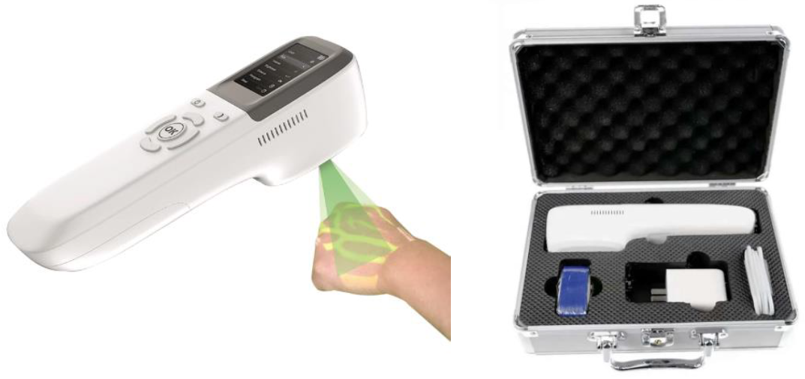
Odpowiedź: Zamawiający dopuszcza, jednocześnie Zamawiający wskazuje, że w części 5 zmianie ulega Opis Przedmiotu Zamówienia (stanowiący załącznik 1a do SWZ) w zakresie punktu 3 i 4 tabeli „PARAMETRY TECHNICZNE I EKSPLOATACYJNE” zgodnie z brzmieniem przekazanym w załączeniu.

Pytanie 8
Część 5
Detektor naczyń krwionośnych - Skaner żył – 1 szt.
I. 3. Czy Zamawiający dopuści do przetargu skaner żył z kolorowym wyświetlaczem DLP?
Odpowiedź: Zamawiający dopuszcza, jednocześnie Zamawiający wskazuje, że w części 5 zmianie ulega Opis Przedmiotu Zamówienia (stanowiący załącznik 1a do SWZ) w zakresie punktu 3 i 4 tabeli „PARAMETRY TECHNICZNE I EKSPLOATACYJNE” zgodnie z brzmieniem przekazanym w załączeniu.

Pytanie 9
Część 5
Detektor naczyń krwionośnych - Skaner żył – 1 szt.
II. 4. Czy Zamawiający dopuści do postępowania skaner żył z akumulatorem umożliwiającym 2 godziny ciągłej pracy?
Odpowiedź: Zamawiający dopuszcza, jednocześnie Zamawiający wskazuje, że w części 5 zmianie ulega Opis Przedmiotu Zamówienia (stanowiący załącznik 1a do SWZ) w zakresie punktu 3 i 4 tabeli „PARAMETRY TECHNICZNE I EKSPLOATACYJNE” zgodnie z brzmieniem przekazanym w załączeniu.

Pytanie 10
DOT. ZAŁĄCZNIK 1A OPZ PAKIET 2 RESPIRATOR TRANSPORTOWY
dot. Tabela wyceny
Prosimy o doprecyzowanie, co Zamawiający ma na myśli pod pojęciem „instalacja”. Urządzenie opisane przez Zamawiającego w treści OPZ – respirator transportowy nie wymaga instalacji ani montażu. Czy Zamawiający w takim wypadku odstąpi od wymogu instalacji sprzętu?
Odpowiedź: Instalacja w przypadku respiratora transportowego będzie oznaczać rozpakowanie, połączenie wszystkich elementów, które są konieczne do uzyskania pełnej gotowości do pracy urządzenia.

Pytanie 11
DOT. ZAŁĄCZNIK 1A OPZ PAKIET 2 RESPIRATOR TRANSPORTOWY
Czy Zamawiający dopuści do postępowania respirator transportowy wyprodukowany w 2022roku – nowy, (nierekondycjonowany, nie podemonstracyjny) z pełnym okresem gwarancji, co pozwoli
na złożenie konkurencyjnej cenowo oferty?
Odpowiedź: Nie, Zamawiający wymaga aby urządzenie było wyprodukowanie minimum w 2023 r.

Pytanie 12
DOT. ZAŁĄCZNIK 1A OPZ PAKIET 2 RESPIRATOR TRANSPORTOWY
dot. PARAMETRY TECHNICZNE I EKSPLOATACYJNE pkt. 20
Ponieważ w treści OPZ Zamawiający wymaga urządzenia zasilanego wyłącznie pneumatycznie (nie elektronicznie) prosimy o potwierdzenie, że Zamawiający w pkt. 20 ma na myśli oznakowanie respiratora w języku polskim.
Odpowiedź: Tak, Zamawiający ma na myśli oznakowanie urządzenia w języku polskim.

Pytanie 13
DOT. ZAŁĄCZNIK 1A OPZ PAKIET 2 RESPIRATOR TRANSPORTOWY
dot. PARAMETRY TECHNICZNE I EKSPLOATACYJNE pkt. 22
Ponieważ w pkt. 24 Zamawiający opisał torbę transportową z kieszeniami i uchwytami umożliwiającą transport zestawu oraz zaczepy umożliwiające zawieszenie torby na ramie łóżka / noszy, prosimy Zamawiającego o uznanie za spełnienie wymogu poprzez wyposażenie respiratora w ww. torbę i zrezygnowanie z wyposażenia urządzenia w uchwyt opisany w pkt. 22.
Odpowiedź: Zamawiający podtrzymuje zapisy SWZ.

Pytanie 14
DOT. ZAŁĄCZNIK 1A OPZ PAKIET 2 RESPIRATOR TRANSPORTOWY
dot. PARAMETRY TECHNICZNE I EKSPLOATACYJNE pkt. 23
Prosimy Zamawiającego o doprecyzowanie, czy Zamawiający oczekuje dostarczenia 5szt. układów oddechowych / urządzenie, czy 5op. po 10szt., tj. 50 szt. układów oddechowych / urządzenie?
Odpowiedź: Zamawiający ma na myśli 5 sztuk układów na urządzenie a nie 5 opakowań.

Pytanie 15
DOT. ZAŁĄCZNIK 1A OPZ PAKIET 2 RESPIRATOR TRANSPORTOWY
dot. WARUNKI GWARANCJI, SERWISU I SZKOLENIA DLA WSZYSTKICH OFEROWANYCH URZĄDZEŃ PKT. 15
W związku z tym, że cała diagnostyka i naprawy wykonywane są bezpośrednio u producenta oferowanego urządzenia, prosimy Zamawiającego o odstąpienie od wymogu opisanego w pkt. 15.
Odpowiedź: Zamawiający podtrzymuje zapisy SWZ.

W załączeniu przekazuję opis przedmiotu zamówienia dla części 5 (stanowiący załącznik nr 1a do SWZ), wzór umowy (stanowiący załącznik nr 3 do SWZ) uwzględniające powyższe odpowiedzi i wprowadzone zmiany.

